CKV Eindverslag Fotografie (3 opdrachten)

Fotografie: Opdracht 1

Registrerende foto’s
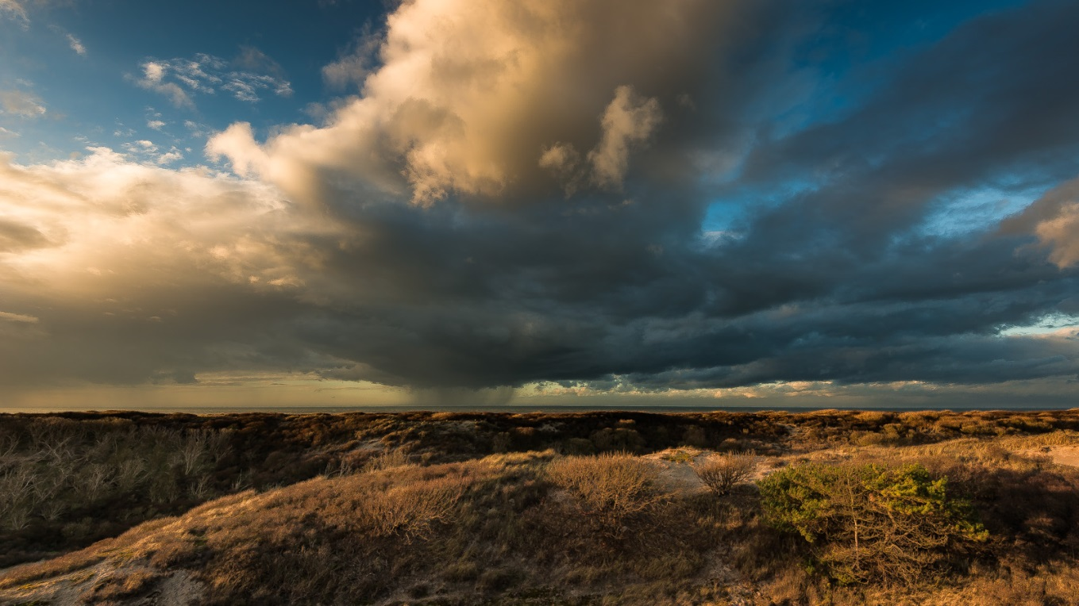
Deze foto is gemaakt door Sven Verbruci. Hierop word een overgaande wolk weergegeven met het landschap, hierbij is het licht vooral belangrijk. Zelf vind ik deze foto heel mooi, dit komt vooral door de belichting. De foto is een combinatie van twee keer dezelfde foto: Een foto met het licht geconcentreerd op de wolken en een foto geconcentreerd op het landschap.

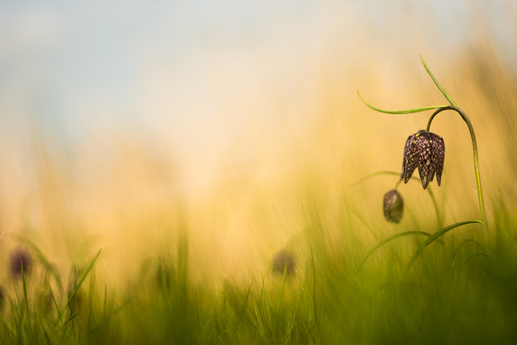
De foto hiernaast is gemaakt door Loes Belton. Op de foto staan verschillende kievietsbloemen waarvan er een scherp is gesteld. Deze foto vind ik mooi doordat hij niet helemaal scherp is, je geelgroene gloed op de achtergrond laat de hele foto het goed samenkomen.

Zakelijke foto’s

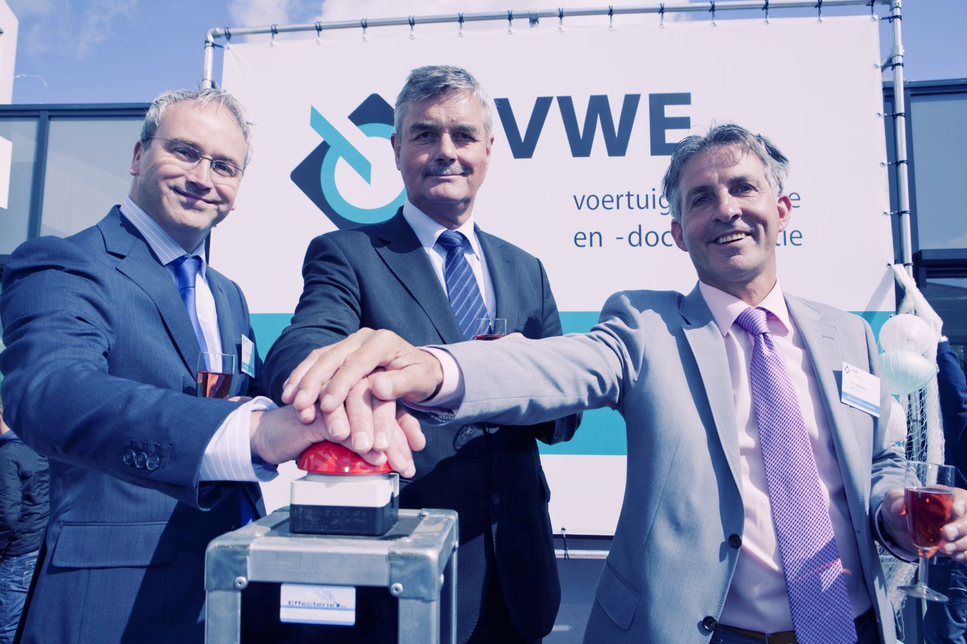
Deze foto is gemaakt door Rick Akkerman. Ondanks dat het logo niet helemaal duidelijk is vind ik dit een zakelijke foto, de foto is gemaakt van het openingsfeest van VWE (een voertuiginformatie en documentatiebedrijf). Op de foto zijn drie mannen te zien die samen op een waarschijnlijk activerende rode knop drukken. Ik weet niet helemaal wat ik moet vinden van deze foto, hij is mooi gemaakt maar ik zie er niet echt een doel achter behalve reclame. Misschien is dat ook wel gewoon het doel van zakelijke fotografie.

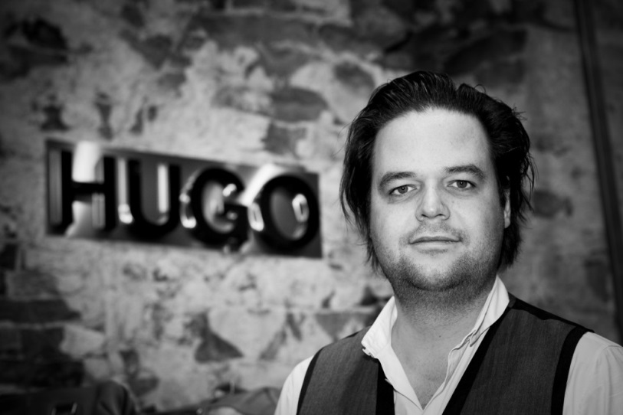
Deze zakelijke foto is gemaakt door Edwin van de Graaf in opdracht voor Hugo Boss. Op de foto zie je een man met het logo van het bedrijf op de achtergrond. Ik denk niet dat ik echt iets met bedrijvende foto’s heb maar zoals ik bij de vorige foto al heb gezegd zullen deze foto’s alleen voor reclame zijn.

Geënsceneerde foto’s

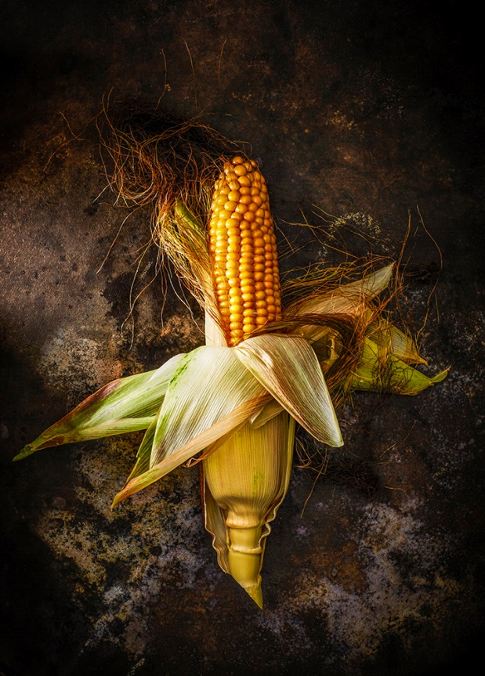
Deze Geënsceneerde foto is gemaakt door Kai schwabe, een Duitse fotograaf die vooral geënsceneerde foto’s van eten maakt. Op deze foto word een half opengemaakte maiskolf weergegeven met een achtergrond van steen. Deze foto vind ik speciaal omdat er nog een soort van tekening op de steen staat, dit zijn de kleine maar leuke details.

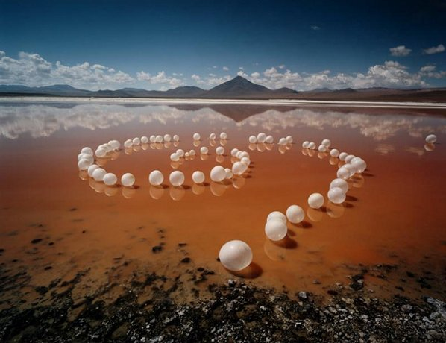
Deze foto is gemaakt door Scarlet Hooft Graafland. Op deze foto zijn meerdere ballonnen op het water in de form van een cirkel te zien, met een achtergrond van een meer en een bergrug. Ik vind deze foto mooi door het gebruik van schaduw rond de foto en de wolken die in een soort van cirkel om de foto heen zitten.

Conceptuele foto’s

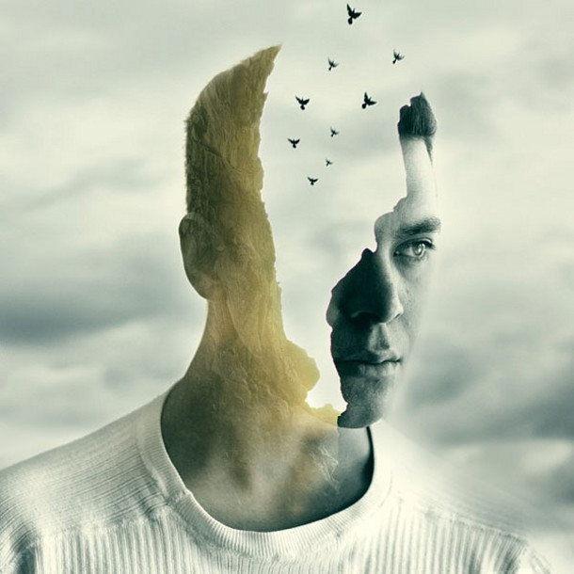
Deze foto is gemaakt door Chris Rivera. Op de foto zie je drie foto’s gecombineerd tot een foto; een berg, een man en de achtergrond van wolken. De foto is zo geëdit dat het lijkt alsof de vogels uit het hoofd van de man komen met als achterhoofd een berg. Ik vind dit een interessante foto om naar te kijken vooral omdat ik niet weet wat de bedoeling van de fotograaf is, er zijn zo veel verschillende manieren om dit op te vatten.

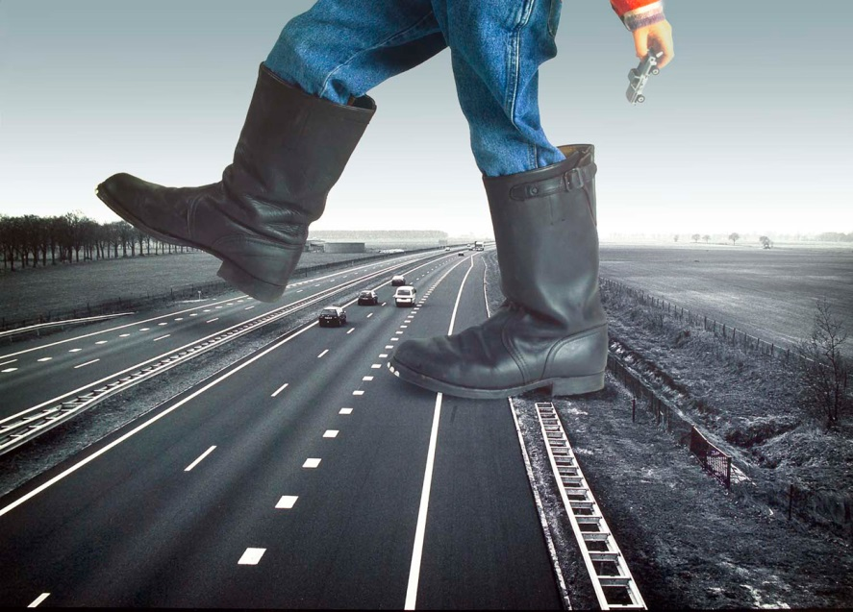
De foto hiernaast is gemaakt door Arthur Bagen. Op de foto zie je een klijn jongetje die over een weg loopt, de foto is gemaakt in opdracht voor een project samen met negen andere fotografen met het onderwerp A73. Ik vind dit wel een leuk en vooral speels voorbeeld van conceptuele fotografie.

Fotografie: Opdracht 2

Zie onderaan bestand, ik had opdracht 2 in word gemaakt waardoor ik het hierna niet meer kon verplaatsen. Vandaar dat het onderaan het bestand staat.

Fotografie: Opdracht 3

